Российская Федерация
Иркутская область

ДУМА ШЕЛЕХОВСКОГО МУНИЦИПАЛЬНОГО РАЙОНА

Р Е Ш Е Н И Е

 | Принято на 4 заседании Думы
От 25.05.2023 № 20-рд | «25» мая 2023 года

О внесении изменений в решение
Думы Шелеховского муниципального
района от 24.11.2022 № 43-рд

На основании предложений главы Шаманского муниципального образования Романова В.Н., в соответствии с Федеральным законом от 28.12.2009 № 381-ФЗ «Об основах государственного регулирования торговой деятельности в Российской Федерации», Федеральным законом от 06.10.2003 № 131-ФЗ «Об общих принципах организации местного самоуправления в Российской Федерации», п. 18 приказа Службы потребительского рынка и лицензирования Иркутской области от 20.01.2011 № 3-спр «Об утверждении Порядка разработки и утверждения органами местного самоуправления муниципальных образований Иркутской области схемы размещения нестационарных торговых объектов», руководствуясь ст. ст. 24, 25 Устава Шелеховского района,

Д У М А Р Е Ш И Л А:

      - Внести в решение Думы Шелеховского муниципального района от 24.11.2022 № 43-рд «Об утверждении Схемы размещения нестационарных торговых объектов на территории Шелеховского района» следующие изменения:
- раздел «Шаманское сельское поселение» приложения 1 дополнить пунктами 134.1, 134.2 следующего содержания:
«
134.1 | с. Шаманка,  ул. Набережная, в границах земельного участка 1Б | павильон | да | продовольственный | 25 | муниципальная  собственность  Шаманского  сельского  поселения | круглогодично
134.2 | с. Шаманка,  ул. Набережная, в границах земельного участка 1Б | палатка | да | продовольственный | 10 | муниципальная  собственность  Шаманского  сельского  поселения | 01.05.- 30.09
»;

- раздел «Шаманское сельское поселение» приложения 2 дополнить пунктами 134.1 и 134.2 следующего содержания:

«134.1. Нестационарный торговый объект, местоположение которого:
Шелеховский район, с. Шаманка, ул. Набережная, в границах земельного участка 1Б с кадастровым номером: 38:27:030001:1148

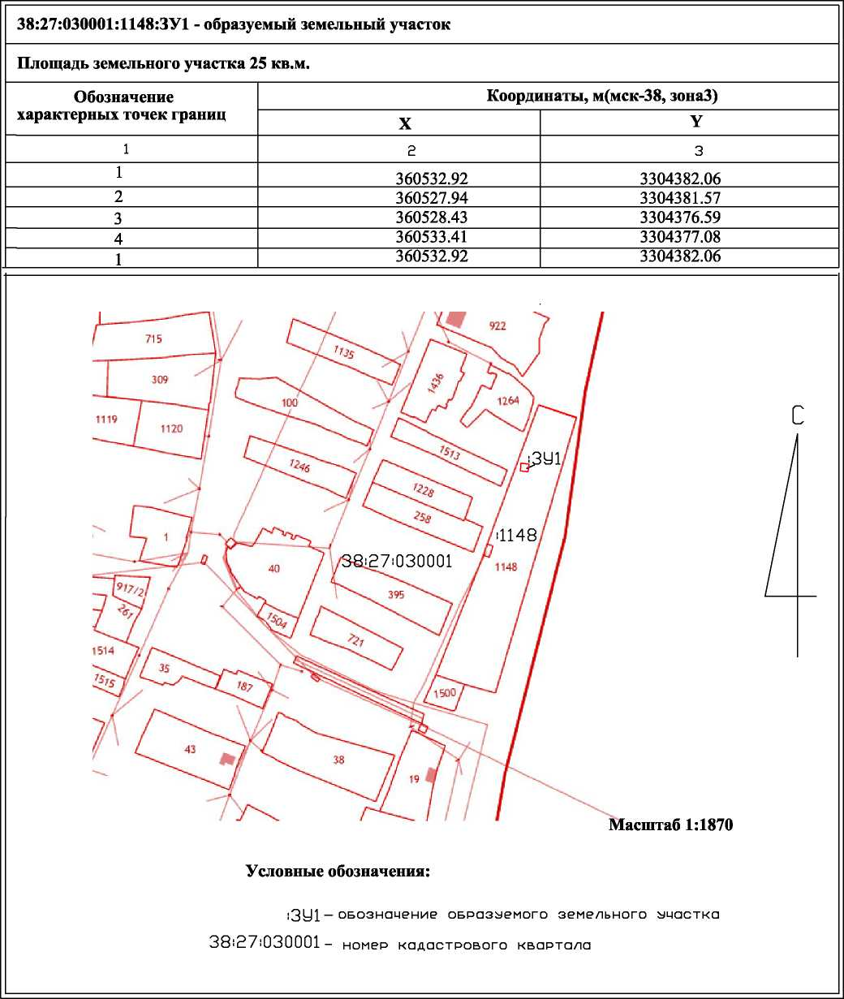
Продовольственный павильон, площадь земельного участка 25 кв.м.

134.2. Нестационарный торговый объект, местоположение которого:
Шелеховский район, с. Шаманка, ул. Набережная, в границах земельного участка 1Б, с кадастровым номером: 38:27:030001:1148
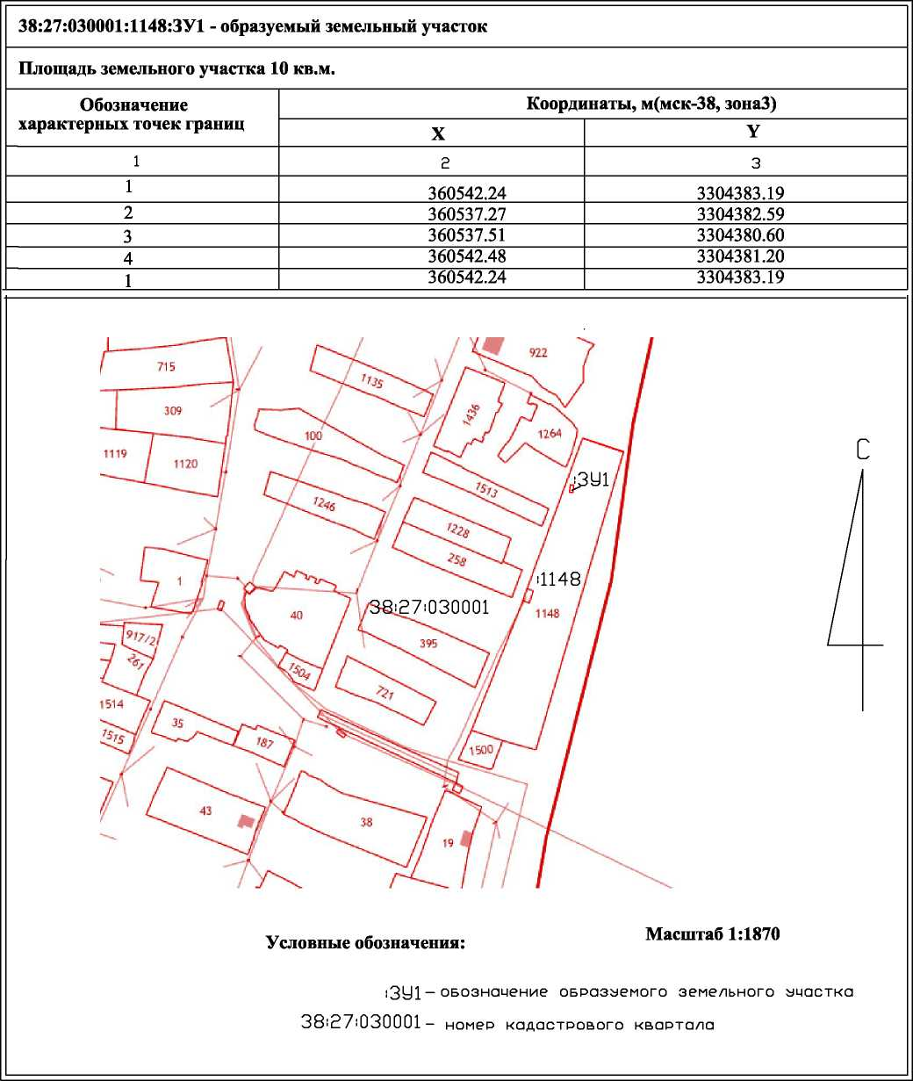
Продовольственная палатка, площадь земельного участка 10 кв.м.

».

2. Администрации Шелеховского муниципального района в течение 5 рабочих дней со дня утверждения настоящего решения направить его в Службу потребительского рынка и лицензирования Иркутской области в установленном порядке.
3. Решение подлежит официальному опубликованию в газете «Шелеховский вестник» и размещению на официальном сайте Администрации Шелеховского муниципального района в информационно-телекоммуникационной сети «Интернет».

Председатель Думы Шелеховского  муниципального района | Мэр Шелеховского  муниципального района
________________Ф.С. Саломатов | __________________М.Н. Модин

